附件2

2022年会费缴纳操作说明
请各单位会员按以下步骤缴纳2022年度会费。
一、登录登录中国矿业权评估师协会会员服务系统http://app.camra2006.org.cn/org/login.aspx
二、评估机构登录
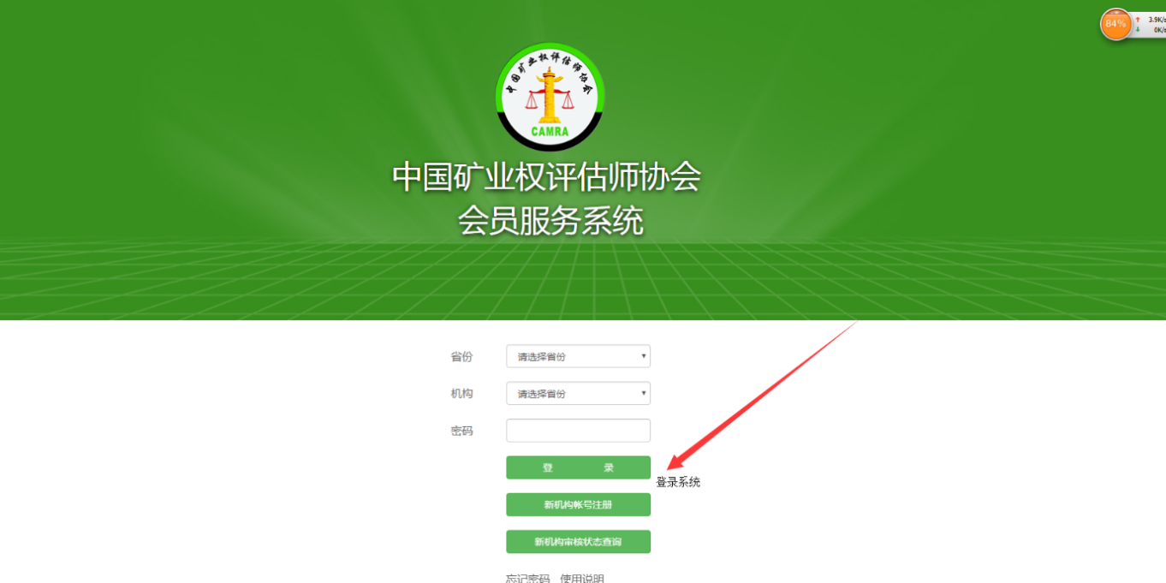
三、进入系统后，点击会费
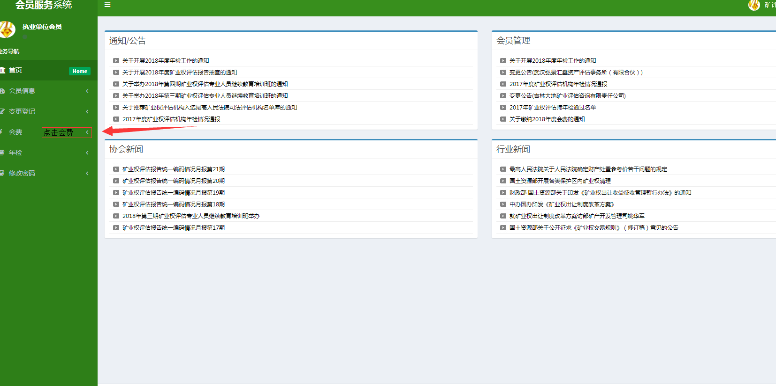
四、点击生成缴费清单
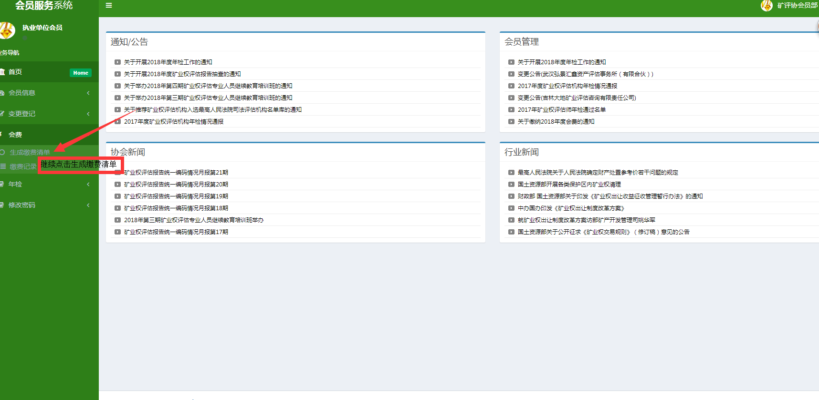

五、点击点选缴费会员并生成缴费清单
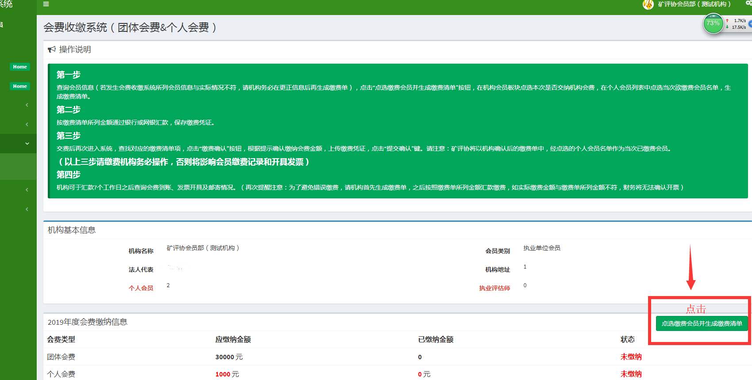

六、按照实际的缴费情况，勾选缴费，个人会费按实际缴费个人姓名进行勾选。
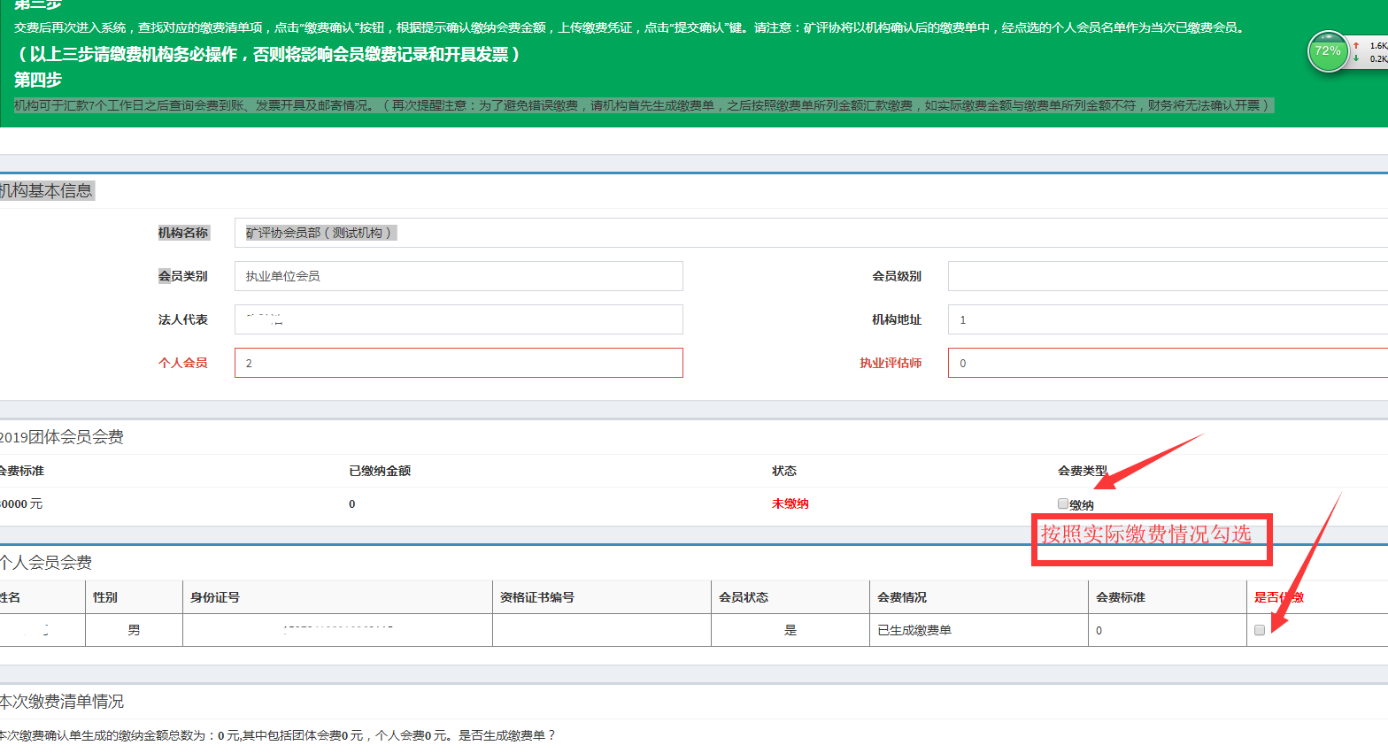

七、最终缴费金额确认无误后，点击生成缴费单。
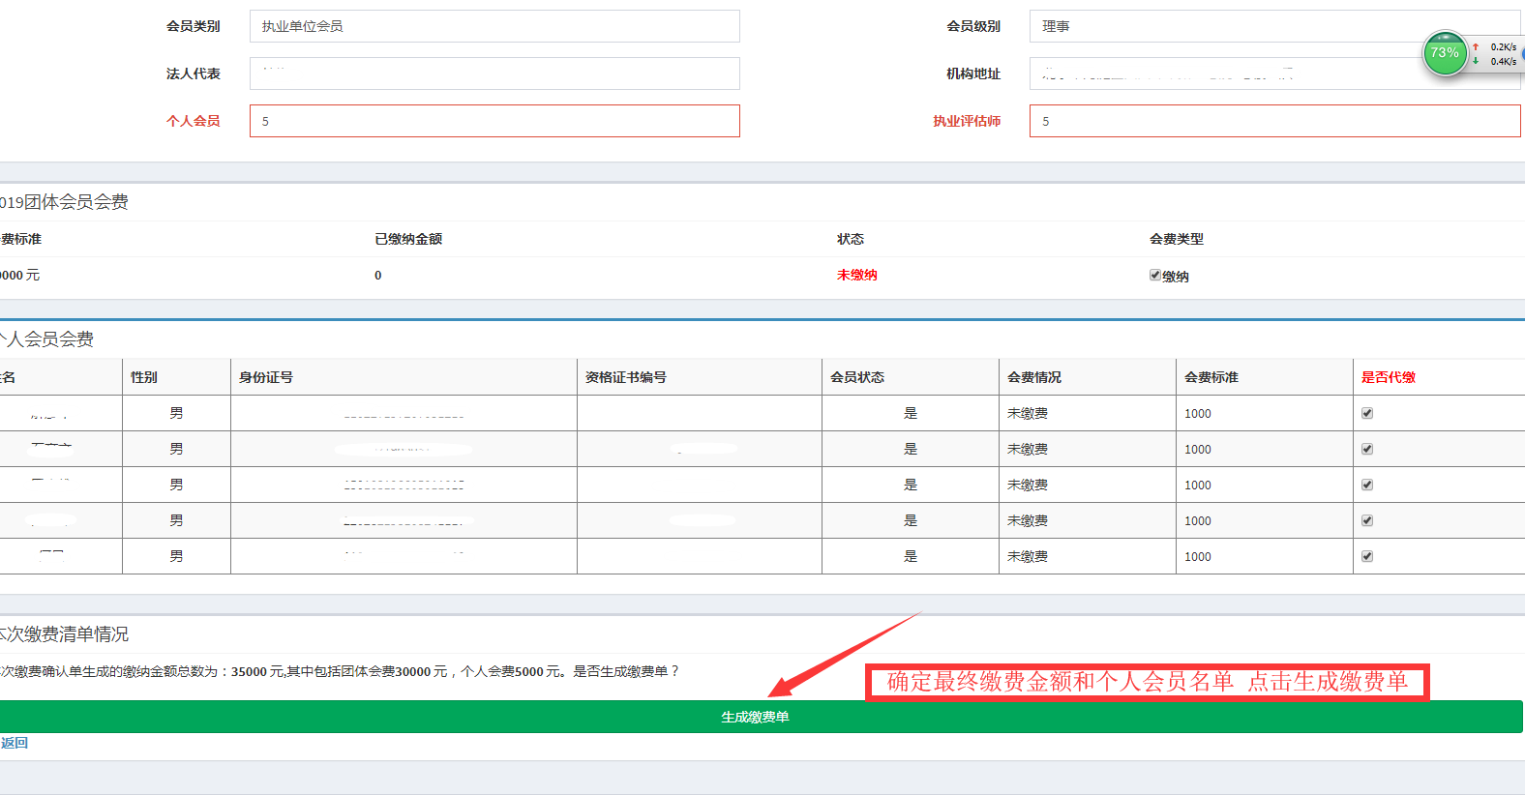

八、查看弹出对话框，再次核实金额，和缴纳机构、个人会员的姓名，确认无误后，请及时汇款。
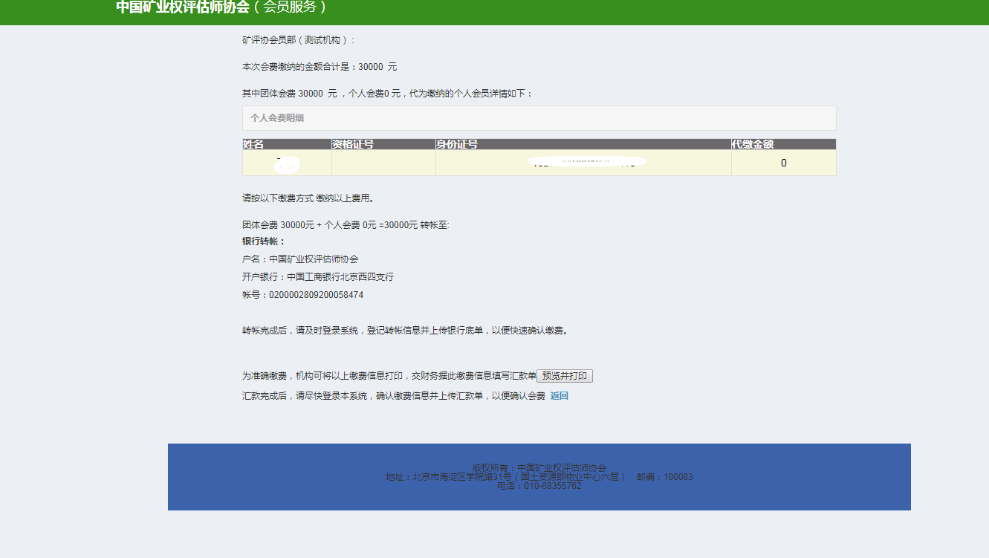

九、汇款完成后，点击生成缴费清单，再点击确认。
